**MODUL 10**

ESKTRAKSI FITUR DAN FEATURE DETECTION

Nama : Muhamad Arif Maulana

NIM : 1207070069

Link : <https://github.com/velmores/1207070069_Muhamad_Arif_Maulana_Prak10.git>

Latihan 1.

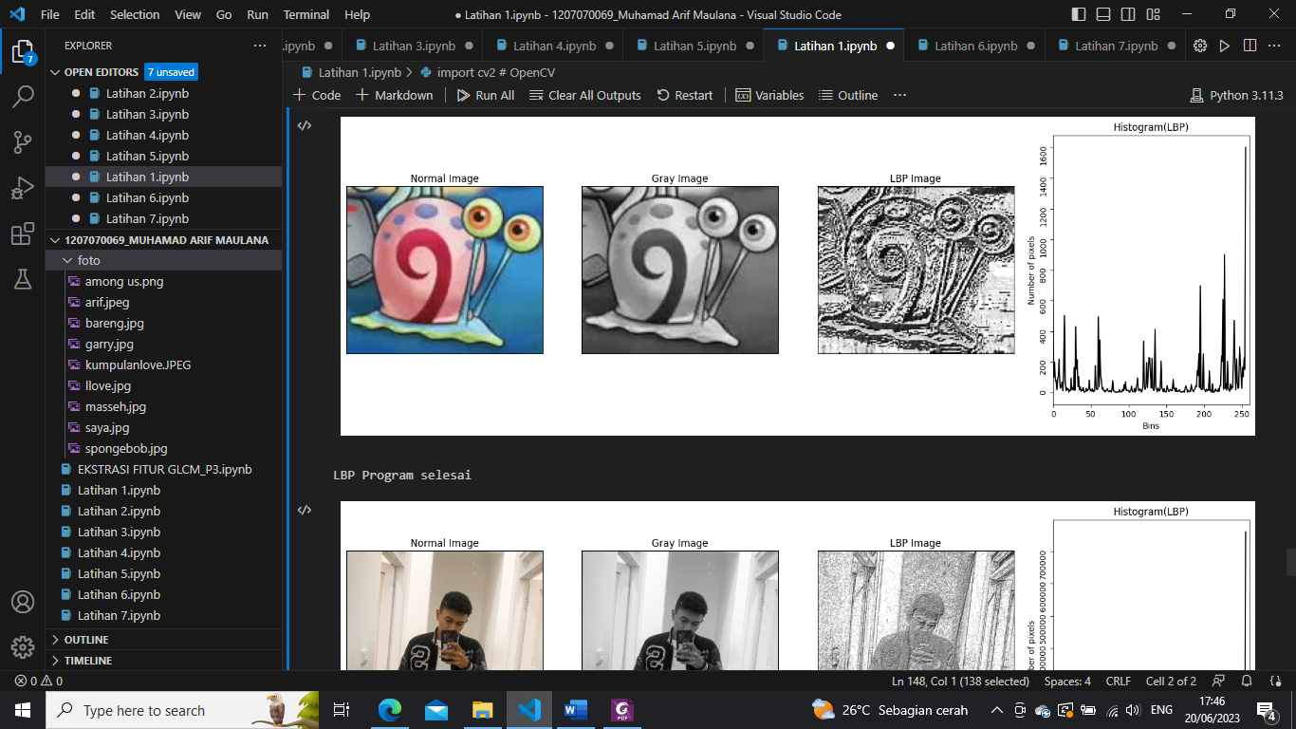

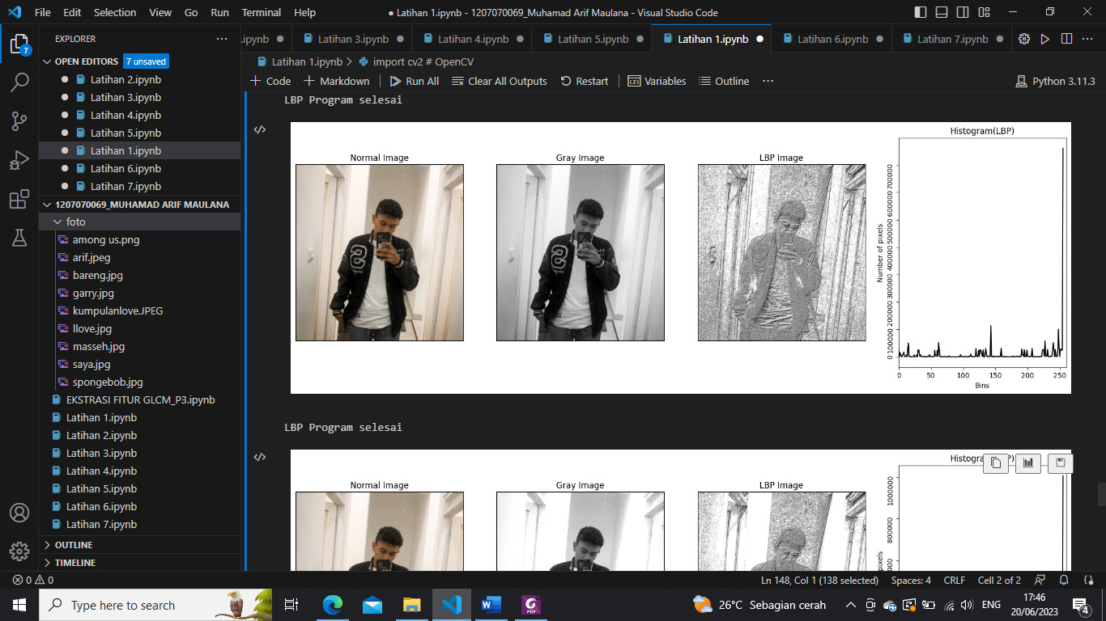

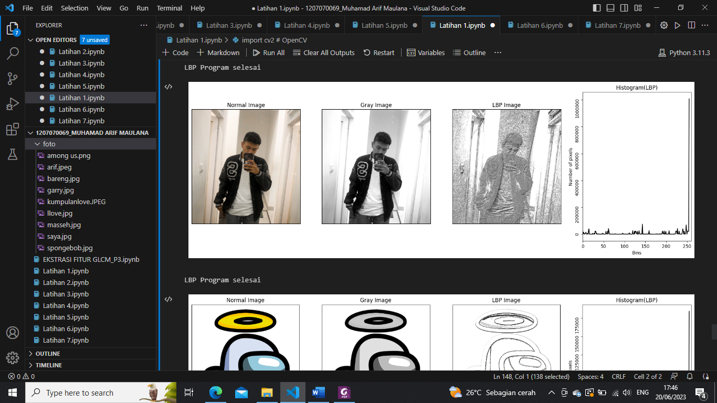

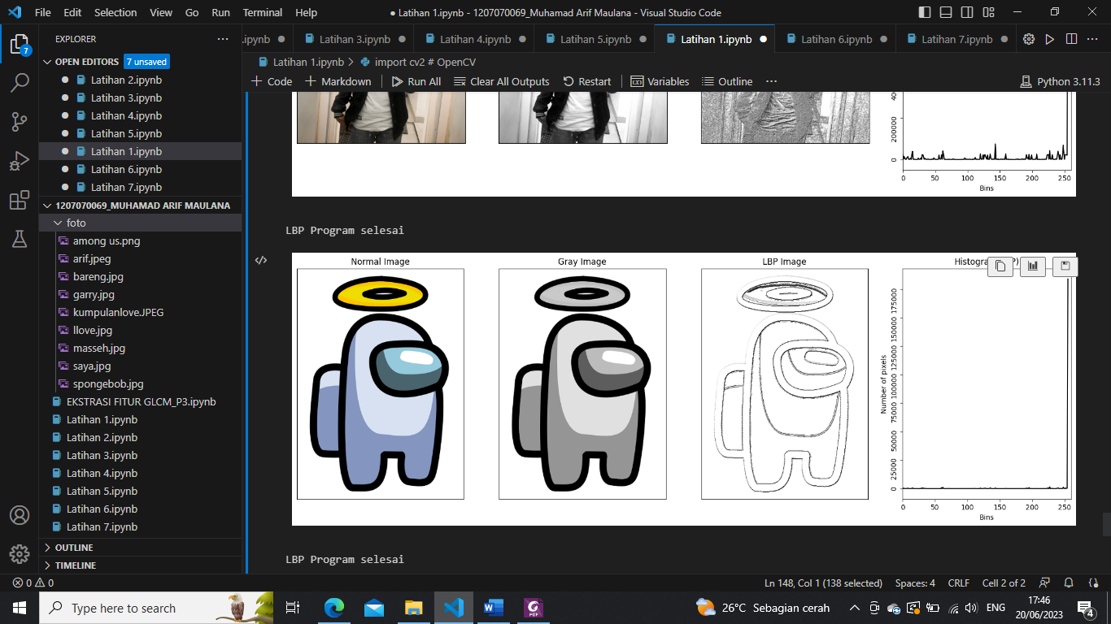

Latihan 2.

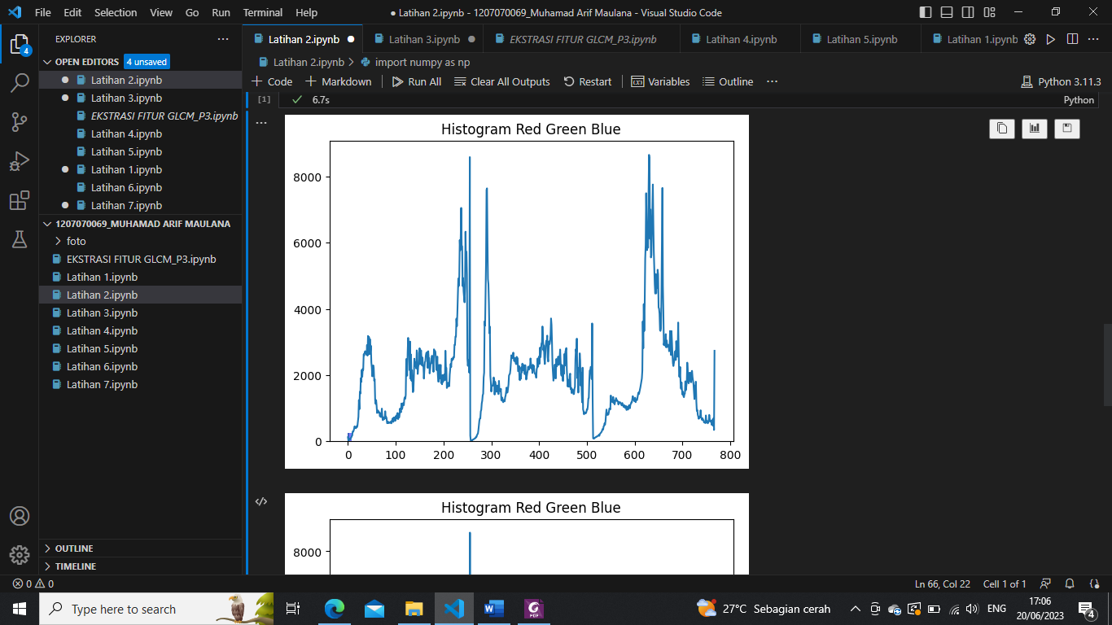

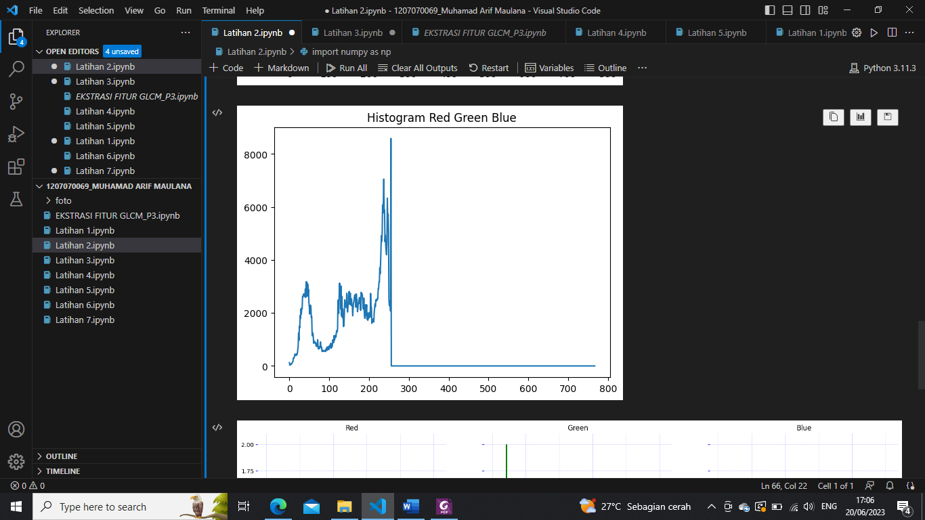

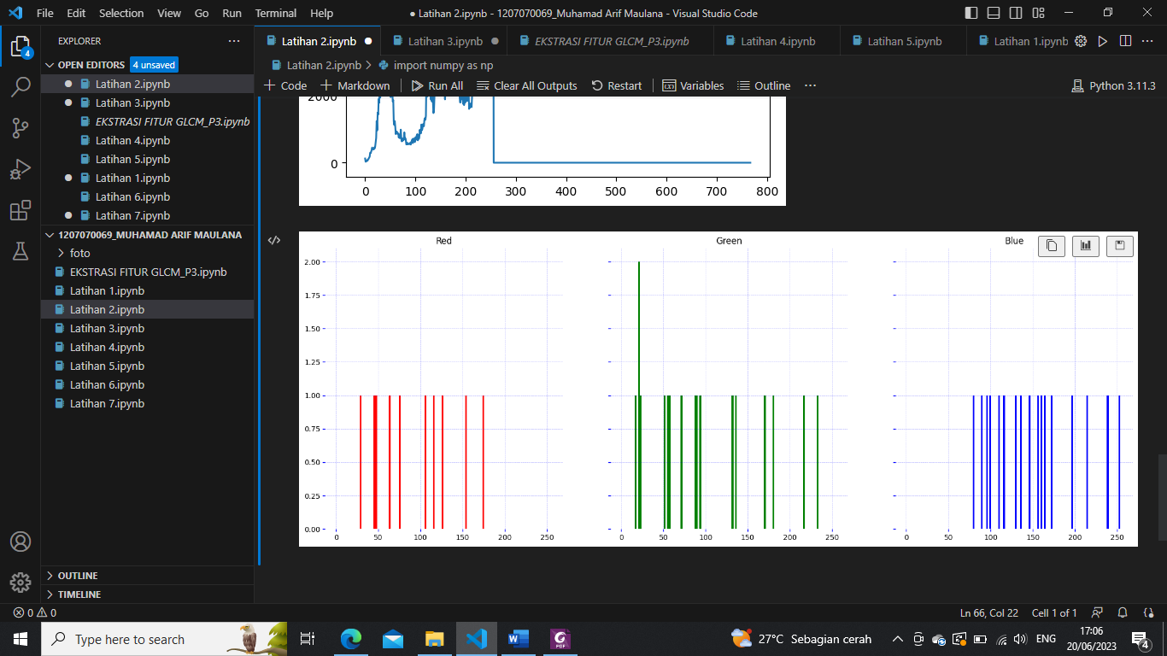

Latihan 3.

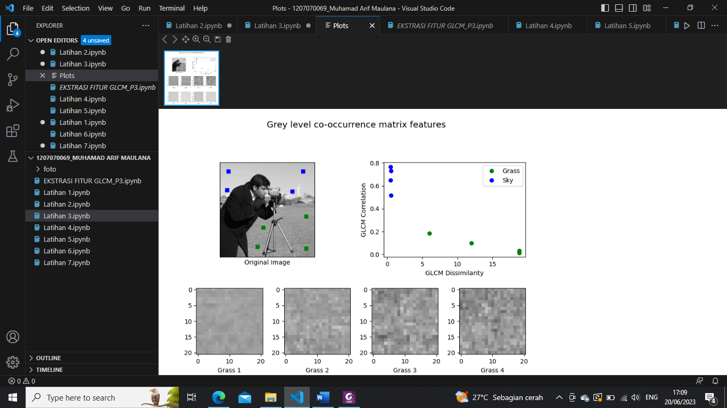

Latihan 4.

Metode Shi-Tomasi

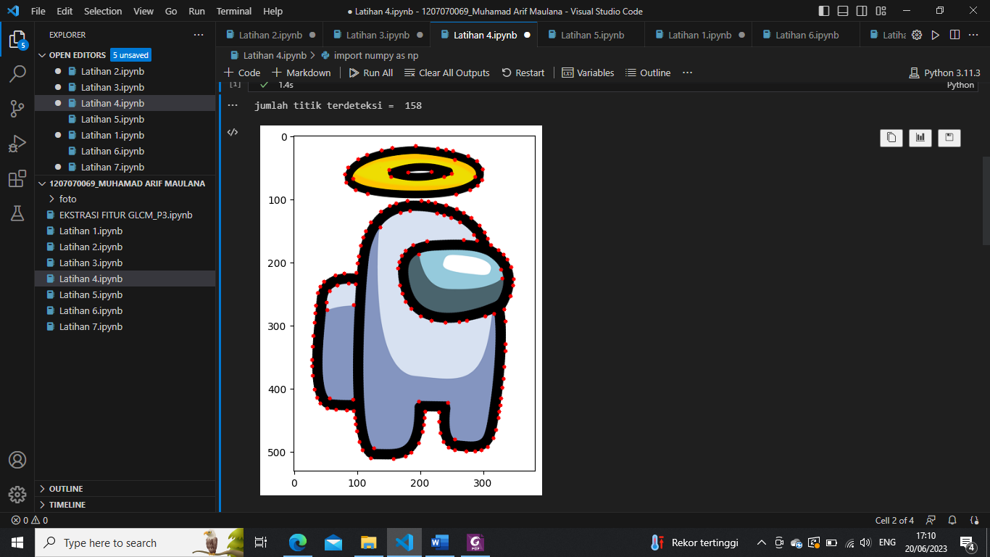

Metode Haris Corner

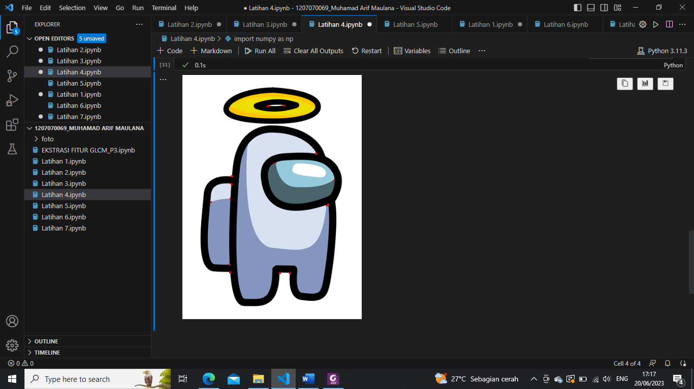

Latihan 5.

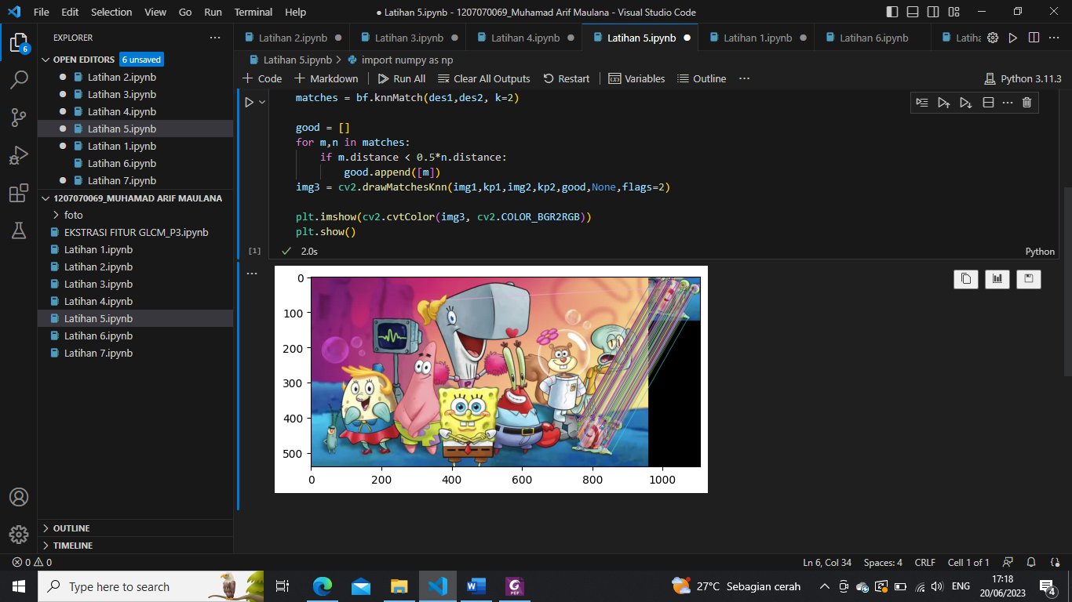

Latihan 6.

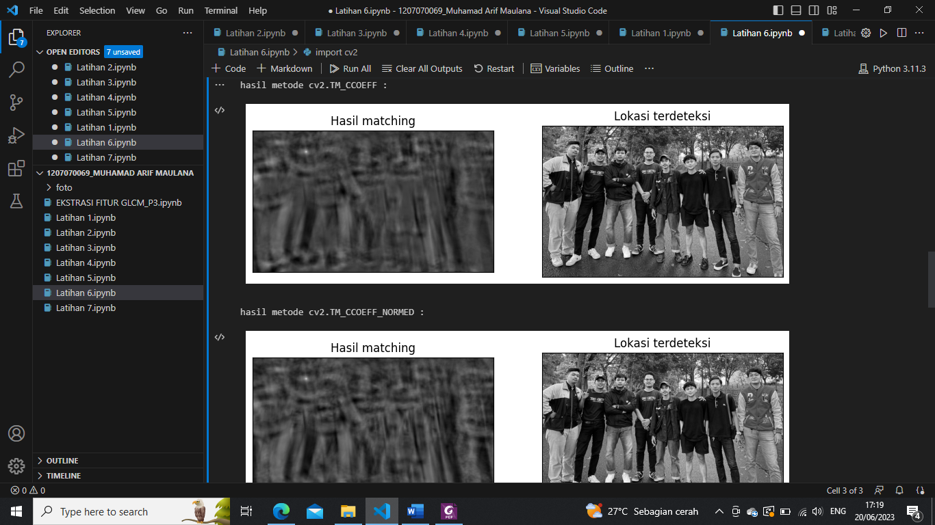

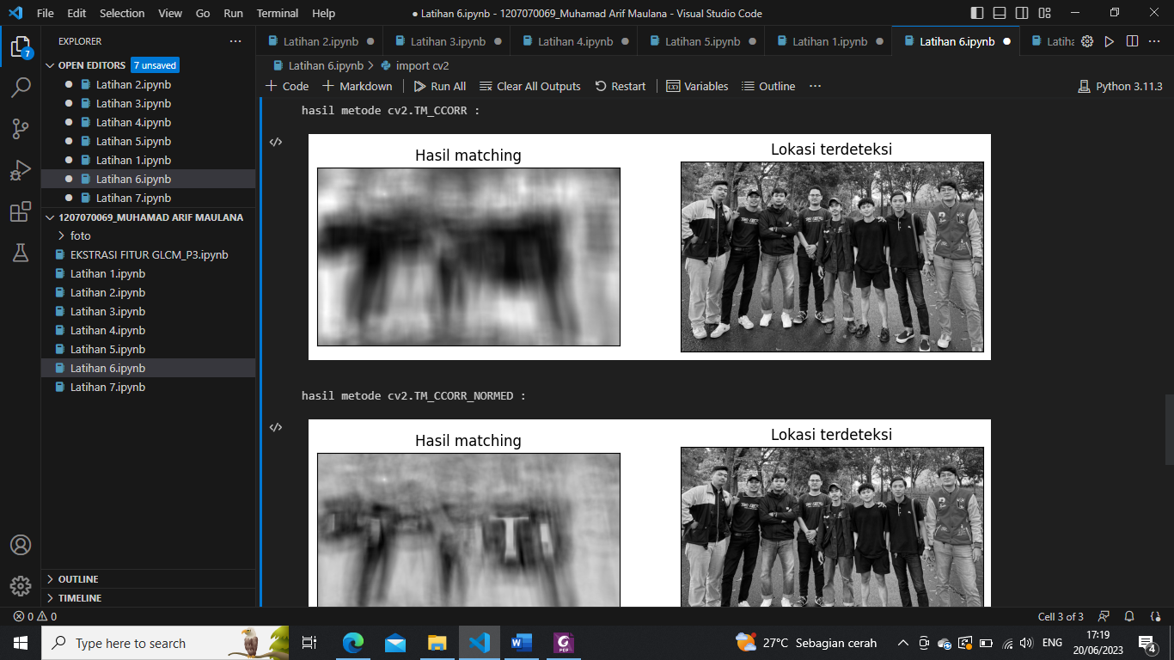

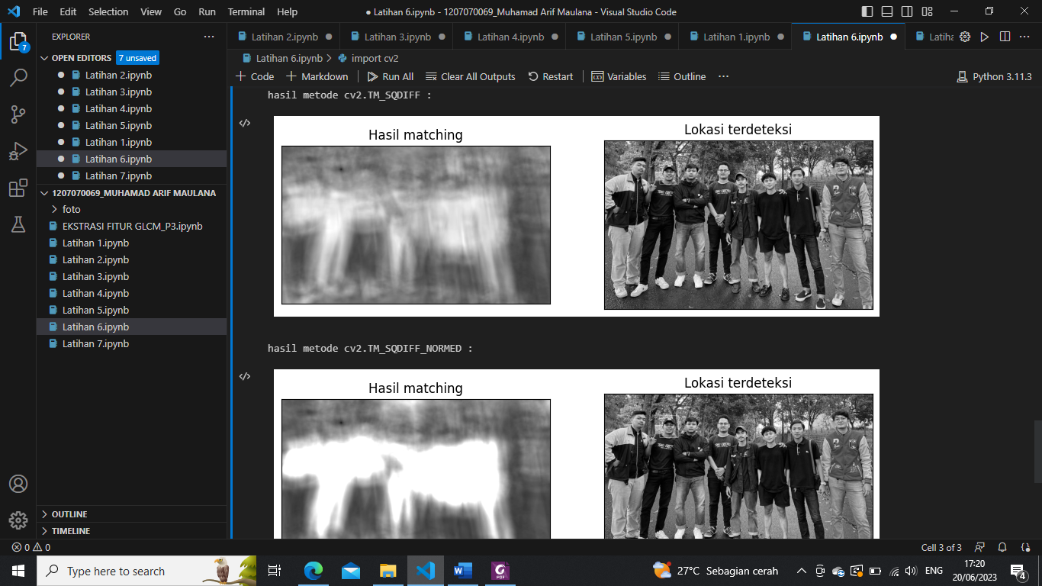

Latihan 7.

Jumlah objek ditemukan 702

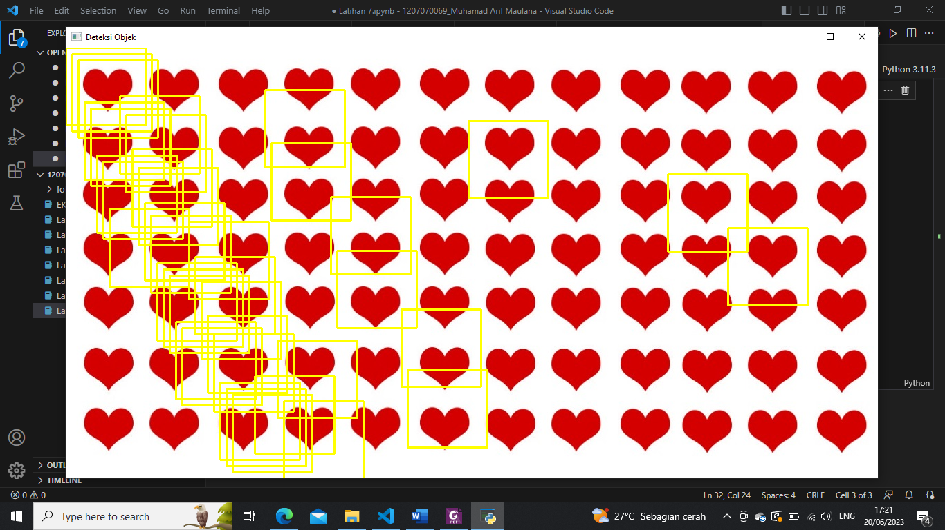

Analisis Perbedaan Hasil

1. Pada Latihan 1 ini melakukan Ekstrasi Fitur. Percobaan ini menghasilkan ekstrak gambar dari gambar normal ke abu abu dan tekstur permukaan gambar kemudian menampilkan histogram dari gambar yang sudah diekstrak.
2. Pada Latihan 2 ini melakukan ekstrasi fitur berdasarkan warna. Percobaan ini menghasilkan histogram warna red, green dan blue dari gambar “foto/spongebob.jpg”, yang dimana hasil ini terdapat 2 histogram. Histogram pertama menunjukan grafik garis sedangkan histogram kedua menampilkan grafik batang serta dengan warna dari red, green, dan blue.
3. Pada Latihan ke 3 ini melakukan Ekstraksi Fitur GLCM yang dimana percobaan ini menghasilkan analisis pada gambar camera
4. Pada Latihan ke 4 melakukan deteksi tepi pada gambar. Latihan ini menggunakan 2 metode yaitu metode Shi-Tomasi dan metode Haris Corner. Pada metode Shi-Tomasi deteksi gambar yang dihasilkan lebih banyak dan lebih bagus dengan jumlah titik terdeteksi 158 sedangkan pada metode Haris Corner hanya mendeteksi 15 titik yang terdeteksi.
5. Pada Latihan 5 melakukan Feature Matching yang dimana feature matching ini digunakan untuk memasangkan masing-masing keypoint yang sudah terdeteksi pada suatu citra dengan titik-titik yang memiliki kesamaan karakter pada citra lain. Hasil percobaan ini mendeteksi gambar Garry pada gambar Spongebob dan gambar Garry terdeteksi dengan garis-garis yang mengelilingi objek dengan kesamaan karakteristik pada gambar Spongebob.
6. Pada Latihan ke 6 melakukan Template Matching yang dimana template matching ini digunakan untuk mendeteksi posisi wajah dari serangkaian gambar. Hasil percobaan ini telah mendapatkan beberapa gambar yang cukup baik. Pada metode TM_CCOEFF, CCOEFF_NORMED, CCORR_NORMED, SQDIFF, QDIFF_NORMED, mendapatkan hasil deteksi yang baik dengan menunjukan wajah dari serangkaian gambar, namun pada hasil metode cv2.TM_CCORR, menunjukan hasil deteksi yang kurang baik. Dari percobaan ini gambar mempengaruhi hasil deteksi.
7. Pada Latihan ke 7 ini sama dengan percobaan sebelumnya, namun pada percobaan ini melakukan deteksi love dengan menggunakan template matching. Hasil percobaan ini menunjukan 702 objek yang ditemukan dengan